Resolución del Pleno del Instituto de Transparencia, Acceso a la Información Pública y Protección de Datos Personales del Estado de México y Municipios, con domicilio en Metepec, Estado de México, de fecha ocho de diciembre de dos mil veintiuno.

VISTO el expediente conformado con motivo del Recurso de Revisión 05071/INFOEM/IP/RR/2021, interpuesto por el Recurrente o Particular, en contra de la respuesta del Sujeto Obligado Sistema Municipal para el Desarrollo Integral de la Familia de Tlalnepantla de Baz, se emite la presente Resolución, con base en los Antecedentes y Considerandos que se exponen a continuación:

ANTECEDENTES

I. Presentación de la solicitud de información.

El diecisiete de septiembre de dos mil veintiuno, el Particular presentó solicitud de acceso a la información pública a través del Sistema de Acceso a la Información Mexiquense (SAIMEX), ante el Sistema Municipal Para el Desarrollo Integral de la Familia de Tlalnepantla de Baz, misma que fue registrada con el número de folio 00107/DIFTLALNE/IP/2021, mediante la cual requirió:

DESCRIPCIÓN CLARA Y PRECISA DE LA INFORMACIÓN SOLICITADA
Requiero el link de los Manuales de Procedimientos actuales de la Coordinación de Procuración de Fondos y Asistencia Social y el Departamento de Educación para el Adulto Mayor (EDUCAM) (sic)

MODALIDAD DE ENTREGA
A través del SAIMEX.

II. Respuesta del Sujeto Obligado.

En fecha treinta de septiembre de dos mil veintiuno, el Sujeto Obligado a través del Titular de la Unidad de Transparencia, otorgó respuesta a la solicitud de información en los siguientes términos:

“…
Para el Desarrollo Integral de la Familia de Tlalnepantla de Baz, México a 30 de Septiembre de 2021 Folio de la solicitud: 00107/DIFTLALNE/IP/2021 En respuesta a la solicitud recibida, nos permitimos hacer de su conocimiento que con fundamento en el artículo 53, Fracciones: II, V y VI de la Ley de Transparencia y Acceso a la Información Pública del Estado de México y Municipios, le contestamos que: Se envían archivos electrónicos con respuestas a la solicitud de información pública con número de folio 00107/DIFTLALNE/IP/2021. ATENTAMENTE P. en C.P. y A.P. JOSÉ DE JESÚS MORÁN LUÉVANO Coordinador de Transparencia Del Sistema Municipal Para el Desarrollo Integral de la Familia de Tlalnepantla de Baz, México. ATENTAMENTE P. en CP y AP JOSÈ DE JESÙS MORÀN LUÈVANO Unidad de Transparencia Sistema Municipal Para el Desarrollo Integral de la Familia de Tlalnepantla de Baz
ATENTAMENTE
P. en CP y AP JOSÈ DE JESÙS MORÀN LUÈVANO (sic)
…”

A lo anterior el Sujeto Obligado adjuntó lo siguiente:

- SAIMEX 107.pdf

- Oficio dirigido al Coordinador de Transparencia del SMDIF de Tlalnepantla de Baz y signado por el Coordinador de Procuración de Fondos y Asistencia Social, mediante el cual proporcionó el siguiente link electrónico, http://www.diftlalnepantla.gob.mx/img/docs/manuales-de-procedimientos/MANUAL_DE_PROCEDIMIENTOS_2019_PRESIDENCIA.pdf

- Oficio dirigido al Coordinador de la Unidad de Transparencia del SMDIF y signado por el Secretario Técnico del SMDIF, ambos del Sujeto Obligado, mediante el cual informó que los manuales de procedimientos vigentes de las unidades administrativas en mención, pueden ser consultados en copia simple en formato PDF, en las siguientes ligas:

Coordinación de Procuración de Fondos y Asistencia Social:
http://www.diftlalnepantla.gob.mx/img/docs/manuales-de-procedimientos/MANUAL_DE_PROCEDIMIENTOS_2019_PRESIDENCIA.pdf

Departamento de Educación para el Adulto Mayor:
http://www.diftlalnepantla.gob.mx/img/docs/manuales-deprocedimientos/DIRECCION%20GENERAL.pdf

- Oficio dirigido al Coordinador de Transparencia del SMDIF de Tlalnepantla de Baz y signado por la Jefa del Departamento de Educación para el Adulto Mayor (EDUCAM) del SMDIF Tlalnepantla de Baz, mediante el cual manifestó que el Manual de Procedimientos de la Dirección General de ese Sistema, en cuyo tomo se encuentran definidos los procedimientos del Departamento de Educación para el Adulto Mayor (EDUCAM), actualmente se encuentra publicado en la página oficial del Sistema Municipal del DIF Tlalnepantla, en la siguiente liga:

http://www.diftlalnepantla.gob.mx/img/docs/manuales-de-procedimientos/DIRECCION%20GENERAL.pdf

III. Interposición del Recurso de Revisión.

El catorce de octubre de dos mil veintiuno, se recibió en este Instituto, a través del Sistema de Acceso a la Información Mexiquense (SAIMEX), un Recurso de Revisión interpuesto por el ahora Recurrente, en contra de la manifestación del Sujeto Obligado, en los siguientes términos:

ACTO IMPUGNADO
Requiero el link de los Manuales de Procedimientos actuales de la Coordinación de Procuración de Fondos y Asistencia Social y el Departamento de Educación para el Adulto Mayor (EDUCAM)

RAZONES O MOTIVOS DE LA INCONFORMIDAD
MANDAN UN LINK QUE NO CORRESPONDE A LA INFORMACIÓN SOLICITADA (sic)

IV. Trámite del Recurso de Revisión ante el Instituto.

a) Turno del Recurso de Revisión.

El catorce de octubre de dos mil veintiuno, el Sistema de Acceso a la Información Mexiquense (SAIMEX), asignó el número de expediente 05071/INFOEM/IP/RR/2021, al medio de impugnación que nos ocupa, con base en el sistema aprobado por el Pleno de este Órgano Garante y lo turnó al Comisionado Ponente Luis Gustavo Parra Noriega, para los efectos del artículo 185, fracción I de la Ley de Transparencia y Acceso a la Información Pública del Estado de México y Municipios.

b) Admisión del Recurso de Revisión.

El diecinueve de octubre de dos mil veintiuno, se acordó la admisión del Recurso de Revisión interpuesto por el Recurrente en contra del Sujeto Obligado, en términos del artículo 185, fracciones I y II de la Ley de Transparencia y Acceso a la Información Pública del Estado de México y Municipios, el cual fue notificado a las partes el veinte del mismo mes y año, a través del Sistema de Acceso a la Información Mexiquense (SAIMEX), en el que se les otorgó un plazo de siete días hábiles posteriores a la misma, para que manifestaran lo que a su derecho conviniera y formularan alegatos.

c) Informe Justificado del Sujeto Obligado.

En fecha veintidós de octubre de dos mil veintiuno, se recibió a través del Sistema de Acceso a la Información Mexiquense (SAIMEX), el Informe Justificado remitido por el Titular de la Unidad de Transparencia del Sujeto Obligado a través de los siguientes archivos:
- Informe manual procuracion de fondos.pdf; oficio dirigido al Coordinador de Transparencia del SMDIF de Tlalnepantla de Baz y signado por el Coordinador de Procuración de Fondos y Asistencia Social, mediante el cual informó que la Coordinación Procuración de Fondos y Asistencia Social pertenece a Presidencia, motivo por el cual el documento solicitado corresponde al nombre del Manual de Procedimientos de Presidencia y en donde a partir de la página número 10, se encuentra el manual de los procedimientos de dicha área.

- Informe manuales EDUCAM.pdf: Oficio dirigido al Coordinador de Transparencia del SMDIF de Tlalnepantla de Baz y signado por la Jefa del Departamento de Educación para el Adulto Mayor (EDUCAM) del SM DIF Tlalnepantla de Baz, mediante el cual informó que el link proporcionado como respuesta a la solicitud del “Manual de procedimientos del Departamento de Educación para el Adulto Mayor (EDUCAM), antes Unidad de Desarrollo y Educación para el Adulto Mayor (UNIDE), no existe como un documento individual. Este documento depende de la Coordinación del Adulto Mayor, misma que a su vez depende, directamente, de la Dirección General de este Sistema y por ese motivo, en respuesta a la solicitud se remitió el link del Manual de Procedimientos de la Dirección General, tomo que compila los procedimientos de las áreas staff que dependen de esta, asimismo refirió que la sección que compete a los procedimientos del Departamento de Educación para el Adulto Mayor (EDUCAM), inicia en la página 352 y concluye en la página 483 en dicho manual, mismo que se encuentra en uso y que actualmente se encuentra publicado en la página oficial del Sistema Municipal del DIF Tlalnepantla.

Asimismo, manifestó que en apego a las modificaciones realizadas y aprobadas en la Décima Segunda Sesión Ordinaria de la Junta de Gobierno del Sistema Municipal DIF Tlalnepantla de Baz, con fecha 17 de diciembre de 2020 y, posteriormente como parte del Acuerdo del cuarto punto del orden del día de la Décimo Tercera Sesión Extraordinaria de la Junta de Gobierno, con fecha del 04 de febrero de 2021, fue incluido en el Reglamento vigente publicado el 12 de febrero en la Gaceta Municipal número 10 de 2021, la autorización del cambio de nombre de la Unidad de Desarrollo y Educación para el Adulto Mayor (UNIDE) por el de: Departamento de Educación para el Adulto Mayor (EDUCAM); como parte de las acciones de actualización documental que lleva a cabo el Sistema, dicha modificación en la correspondiente sección del Manual de Procedimientos se encuentra en proceso de publicación; sin embargo, el trasfondo jurídico de los elementos señalados en los procedimientos del Manual publicado siguen vigentes y son aplicable a los mismos.

d) Vista de Informe Justificado:

En fecha diecinueve de noviembre de dos mil veintiuno, se dictó acuerdo mediante el cual se puso a la vista del Particular el Informe Justificado del Sujeto Obligado, acto que fue notificado a las partes a través del Sistema de Acceso a la Información Mexiquense (SAIMEX) el mismo día.

e) Cierre de instrucción.

Con fecha dos de diciembre de dos mil veintiuno, al no existir diligencias pendientes por desahogar, se emitió el acuerdo por medio del cual se declaró cerrada la instrucción y se determinó pasar el expediente a resolución, en términos de lo dispuesto en los artículos 185, fracciones VI y VIII, de la Ley de Transparencia y Acceso a la Información Pública del Estado de México y Municipios, mismo que fue notificado a las partes el mismo día, a través del Sistema de Acceso a la Información Mexiquense (SAIMEX).

En razón de que fue debidamente sustanciado el expediente electrónico y no existe diligencia pendiente de desahogo, se emite la resolución que conforme a Derecho proceda, de acuerdo a los siguientes:

CONSIDERANDOS

PRIMERO. Competencia.

El Instituto de Transparencia, Acceso a la Información Pública y Protección de Datos Personales del Estado de México y Municipios, es competente para conocer y resolver el presente Recurso de Revisión interpuesto por la parte recurrente, conforme a lo dispuesto en los artículos 6°, apartado A de la Constitución Política de los Estados Unidos Mexicanos; 5°, párrafos vigésimo segundo, vigésimo tercero y vigésimo cuarto, fracciones I, II, III, IV y V de la Constitución Política del Estado Libre y Soberano de México; 1°, 8°, 9°, 10, 37 y 42, fracciones I, II y III, de la Ley General de Transparencia y Acceso a la Información Pública; 1°, 2°, fracciones II y IV; 13, 29, 36, fracciones I y II; 176, 178, 179, 181 párrafo tercero, 185, 188 y 189 de la Ley Transparencia y Acceso a la Información Pública del Estado de México y Municipios; 7°, 9°, fracciones I y XXIV y 11 del Reglamento Interior del Instituto de Transparencia, Acceso a la Información Pública y Protección de Datos Personales del Estado de México y Municipios.

SEGUNDO. Causales de improcedencia.

Este Instituto realiza el estudio oficioso de las causales de improcedencia, por tratarse de una cuestión de orden público y de estudio preferente acorde con el Criterio orientador en la Tesis de Jurisprudencia “IMPROCEDENCIA.” (Semanario Judicial de la Federación, Quinta Época, 1985, pág. 262), el cual establece que debe examinarse previamente la procedencia del juicio de amparo, sea que las partes lo soliciten o no, por ser una cuestión de orden público; de tal suerte, deberá ser desechado cualquier Recurso de Revisión que actualice alguno de los supuestos establecidos en el artículo 191 de la Ley de Transparencia y Acceso a la Información Pública del Estado de México y Municipios, por ser improcedente.

En el presente caso, no se actualiza ninguna de las causales de improcedencia establecidas en el ordenamiento jurídico previamente señalado, toda vez que: el recurso fue presentado dentro del plazo establecido en el artículo 178 de la Ley de Transparencia y Acceso a la Información Pública del Estado de México y Municipios; este Instituto no tiene conocimiento de que se encuentre en trámite algún medio de defensa presentado por el recurrente ante otra instancia; no existió prevención alguna; la veracidad de la respuesta no formó parte del agravio; ni se realizó una consulta o ampliación a los alcances del requerimiento informativo.

TERCERO. Causales de sobreseimiento.

El artículo 192 de la Ley Transparencia y Acceso a la Información Pública del Estado de México y Municipios, señala que el Recurso de Revisión será sobreseído en todo o en parte, cuando, una vez admitido, se actualice alguno de los siguientes supuestos:

- El recurrente se desista expresamente;
- El recurrente fallezca o, tratándose de personas morales se disuelva;
- El Sujeto Obligado modifique la respuesta o la revoque, de tal manera que el recurso de revisión quede sin materia;
- Admitido el recurso de revisión, aparezca alguna causal de improcedencia; y,
- Cuando por cualquier motivo quede sin materia el recurso de revisión.

Sin embargo, de los autos que corren agregados al expediente en el que se actúa, no fue posible advertir que el Recurrente se hubiera desistido, fallecido o hubiera aparecido una causal de improcedencia durante el trámite del presente Recurso, Por lo que no se actualizan dichas causales de sobreseimiento.

Ahora bien, es susceptible de análisis la actualización del supuesto jurídico previsto en la fracción III, del artículo 192, de la Ley en cita, mismo que dispone que el Recurso de Revisión será sobreseído cuando el Sujeto Obligado del acto lo modifique de tal manera que quede sin materia. Ello, toda vez que mediante su Informe Justificado el Sujeto Obligado informó a la persona solicitante las secciones de los Manuales de Procedimientos entregados en su respuesta inicial en las que podía encontrar la información de su interés, asimismo aclaró que anteriormente el Departamento de Educación para el Adulto Mayor (EDUCAM), tenía el nombre de Unidad de Desarrollo y Educación para el Adulto Mayor (UNIDE), y que dicho cambio se publicó en la Gaceta Municipal número 10 del año 2021.

Así, con la finalidad de verificar si el acto descrito deja sin materia el presente Recurso de Revisión, se realizará la relatoría de las actuaciones efectuadas por las partes durante el procedimiento de acceso a la información pública con el propósito de dar claridad en el tratamiento del tema en estudio.

En principio, cabe recordar que una persona solicitó al Sistema Municipal para el Desarrollo Integral de la Familia de Tlalnepantla de Baz, los vínculos electrónicos de los Manuales de Procedimientos de la Coordinación de Procuración de Fondos y Asistencia Social y del Departamento de Educación para el Adulto Mayor (EDUCAM), vigentes a la fecha de la solicitud de información.

En respuesta el Sujeto Obligado, a través del Coordinador de Procuración de Fondos y Asistencia Social, el Secretario Ténico y la Jefa del Departamento de Educación para el Adulto Mayor (EDUCAM), proporcionó dos vínculos electrónicos que contienen el Manual de Procedimientos de Presidencia y el Manual de Procedimientos de la Dirección General, ambos del Sistema Municipal para el Desarrollo Integral de la Familia de Tlalnepantla de Baz, Estado de México

Inconforme, el solicitante presentó recurso de revisión señalando como agravio que los vínculos electrónicos que proporcionó el Sujeto Obligado no corresponden a la información solicitada.

En alegatos, el Sujeto Obligado manifestó que la Coordinación Procuración de Fondos y Asistencia Social pertenece a la Presidencia del Sistema Municipal para el Desarrollo Integral de la Familia de Tlalnepantla de Baz, Estado de México, motivo por el cual el documento solicitado corresponde al nombre del Manual de Procedimientos de Presidencia y en donde a partir de la página número 10, se encuentra el manual de los procedimientos de dicha área, asimismo, la Jefa del Departamento de Educación para el Adulto Mayor (EDUCAM), refirió que la sección que compete a los procedimientos del Departamento de Educación para el Adulto Mayor (EDUCAM), inicia en la página 352 y concluye en la página 483 del Manual de Procedimientos de la Dirección General, mismo que se encuentra en uso y que actualmente se encuentra publicado en la página oficial del Sistema Municipal del DIF Tlalnepantla, de igual manera, aclaró que el Departamento de Educación para el Adulto Mayor (EDUCAM) anteriormente se denominaba Unidad de Desarrollo y Educación para el Adulto Mayor (UNIDE) y, que dicha modificación fue incluida en el Reglamento vigente publicado el 12 de febrero en la Gaceta Municipal número 10 de 2021, sin embargo, la modificación correspondiente en la sección del Manual de Procedimientos se encuentra actualmente en proceso.

Ahora bien, en primer lugar, se analizará el marco normativo aplicable al caso en contreto, con objeto de verificar, en principio, que se haya cumplido con el procedimiento de búsqueda previsto en los artículos 160 y 162 de la Ley de Transparencia y Acceso a la Información Pública del Estado de México y Municipios, mismo que es el siguiente:

- Las Unidades de Transparencia garantizarán que las solicitudes de acceso a la información se turnen a todas las áreas competentes que cuenten con la información o deban tenerla -de acuerdo a las facultades, competencias y funciones-, con el objeto de que dichas áreas realicen una búsqueda exhaustiva y razonable de la información requerida, y

- Los sujetos obligados otorgaran acceso a los documentos que se encuentren en sus archivos o que estén obligados a documentar de acuerdo con sus facultades, competencias o funciones, en el formato en que la solicitante manifieste, de entre aquellos formatos existentes.

De las constancias del expediente se desprende que la Unidad de Transparencia del sujeto obligado, turnó la solicitud a la Coordinación de Procuración de Fondos y Asistencia Social, a la Secretaria Técnica y al Departamento de Educación para el Adulto Mayor.

Atentos a lo dispuesto en los preceptos legales de referencia, a efecto de determinar si el Sujeto Obligado siguió el procedimiento antes descrito, es necesario citar el artículo 49 del Reglamento Interno del Sistema Municipal para el Desarrollo Integral de la Familia de Tlalnepantla de Baz, Estado de México, el cual señala que para el eficaz despacho de sus atribuciones, la Presidencia contará con diversas unidades administrativas administrativas entre las cuales se encuentra la Coordinación de Procuración de Fondos y Asistencia Social.

En ese sentido, el artículo 71, fracción XIII del Reglamento Interno del Sujeto Obligado, establece que la una de las atribuciones de la Secretaria Técnica es Integrar y validar en coordinación con las unidades administrativas del Sujeto Obligado los Manuales de Organización, Procedimientos y de servicios al público de cada una de la Unidades Administrativas.

En ese sentido, el artículo 123 del Reglamento en cita, establece que, para el eficaz despacho de sus atribuciones la Coordinación del Adulto Mayor contará con varias unidades administrativas, entre las cuales se encuentra el Departamento de Educación para el Adulto Mayor (EDUCAM).

De lo anterior, se advierte que la Unidad de Transparencia, turnó la solicitud de información a las unidades administrativas competentes, la cual, en sus oficios de respuesta e informe justificado, proporcionaron dos vínculos electrónicos.

Ahora bien, en atención a la materia de la solicitud de información que nos ocupa, es necesario traer a colación lo que al respecto establece el El Reglamento Interno del Sistema Municipal para el Desarrollo Integral de la Familia de Tlalnepantla de Baz, Estado de México:

"…
Artículo 9.- Son órganos superiores del SMDIF:
I. La Junta de Gobierno;
II. La Presidencia; y
III. La Dirección General.
…

Artículo 10.- La estructura organizacional del SMDIF se integrará y operará con lo establecido en el presente Reglamento, su Organigrama, los Manuales de Organización y Procedimientos y por el Presupuesto autorizado para el ejercicio fiscal correspondiente.
…

TÍTULO TERCERO
CAPÍTULO PRIMERO
DE LA INTEGRACIÓN DE LA ADMINISTRACIÓN
PÚBLICA DEL SMDIF

Artículo 42.-En el ejercicio de sus atribuciones y para el despacho eficiente y eficaz de las
responsabilidades del SMDIF, éste contará con las siguientes unidades administrativas:
I. Presidencia del SMDIF;
II. Dirección General;
III. Secretaría Técnica;
IV. Órgano Interno de Control;
V. Oficialía Mayor;
VI. Subdirección de Prevención y Asistencia Social;
VII. Subdirección de Subsistemas;
VIII. Procuraduría Municipal de Protección de Niñas, Niños y Adolescentes; y la
IX. Consejería Jurídica;
De manera adicional el SMDIF se auxiliará de los órganos técnicos y administrativos necesarios para el cumplimiento de sus atribuciones, de acuerdo con la normativa aplicable, estructura orgánica y presupuesto autorizado.
…

Artículo 49.- Para el eficaz despacho de sus atribuciones, la Presidencia contará con los siguientes organismos y unidades administrativas:
I. Voluntariado;
II. Coordinación de Procuración de Fondos y Asistencia Social; y
III. Coordinación de Comunicación Social, Giras y Eventos.
…

Artículo 63.- Para el eficaz despacho de sus atribuciones, la Dirección General del SMDIF contará con las siguientes unidades administrativas:

I. Órgano Interno de Control;
II. Secretaría Técnica;
III. Oficialía Mayor;
IV. Subdirección de Prevención y Asistencia Social;
V. Subdirección de Subsistemas;
VI. Procuraduría Municipal de Protección de Niñas, Niños y Adolescentes;
VII. Consejería Jurídica;
VIII. Coordinación del Adulto Mayor;
IX. Coordinación de Transparencia;
X. Coordinación del Centro de Desarrollo Integral para la Mujer (CEDEIM); y
XI. Unidad de Control de Gestión.
…

Artículo 123.- Para el eficaz despacho de sus atribuciones la Coordinación del Adulto Mayor contará con las siguientes unidades administrativas:
I. Departamento de Casas de Adultos Mayores Zona Poniente;
II. Departamento de Casas de Adultos Mayores Zona Oriente; y
III. Departamento de Educación para el Adultos Mayor (EDUCAM).
…”

De la normatividad anteriormente plasmada se concluye lo siguiente:

- La estructura organizacional del Sistema Municipal para el Desarrollo Integral de la Familia de Tlalnepantla de Baz, Estado de México, se integrará y operará con lo establecido a los Manuales de Organización, entre otros.

- El Sistema Municipal para el Desarrollo Integral de la Familia de Tlalnepantla de Baz, Estado de México, cuenta con diversas unidades administrativas entre las cuales se encuentran la Presidencia y la Dirección General.

- A su vez, la Presidencia cuenta con diversas unidades administrativas entre las cuales se encuentra la Coordinación de Procuración de Fondos y Asistencia Social.

- La Dirección General del Sistema Municipal para el Desarrollo Integral de la Familia de Tlalnepantla de Baz, Estado de México, cuenta con diversas unidades administrativas entre las cuales se encuentra la Coordinación del Adulto Mayor, la cual cuenta con la unidad administrativa denominada Departamento de Educación para el Adulto Mayor (EDUCAM).

- Por lo cual la Coordinación de Procuración de Fondos y Asistencia Social depende de la Presidencia y el Departamento de Educación para el Adulto Mayor (EDUCAM) depende de la Dirección General.

En este contexto, se realizó una revisión al vínculo electrónico proporcionado en respuesta, el cual direcciona al Manual de Procedimientos de Presidencia tal como se muestra a continuación:
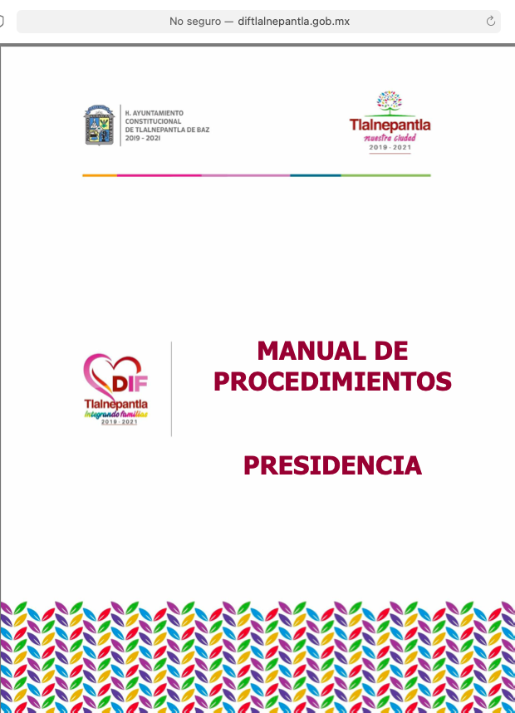
Cabe recordar que el Sujeto Obligado a través de su informe justificado, proporcionó un oficio signado por el por el Coordinador de Procuración de Fondos y Asistencia Social, mediante el cual informó que la Coordinación Procuración de Fondos y Asistencia Social pertenece a Presidencia, motivo por el cual el documento solicitado corresponde al nombre del Manual de Procedimientos de Presidencia y en donde a partir de la página número 10, se encuentra el manual de los procedimientos de dicha área, situación que este Ponencia procedió a verificar, a lo cual se encontró lo siguiente:

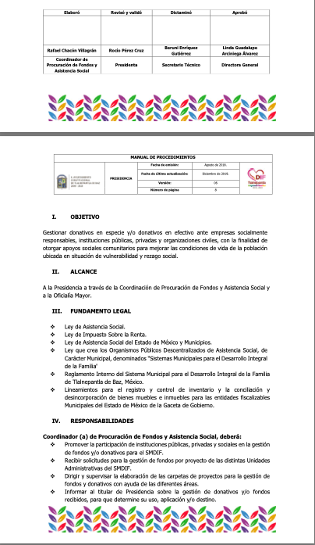

En ese sentido, se procedió a revisar el vínculo electrónico http://www.diftlalnepantla.gob.mx/img/docs/manuales-de-procedimientos/DIRECCION%20GENERAL.pdf, el cual direcciona a Manual de Procedimientos de la Dirección General, como se indica a continuación:

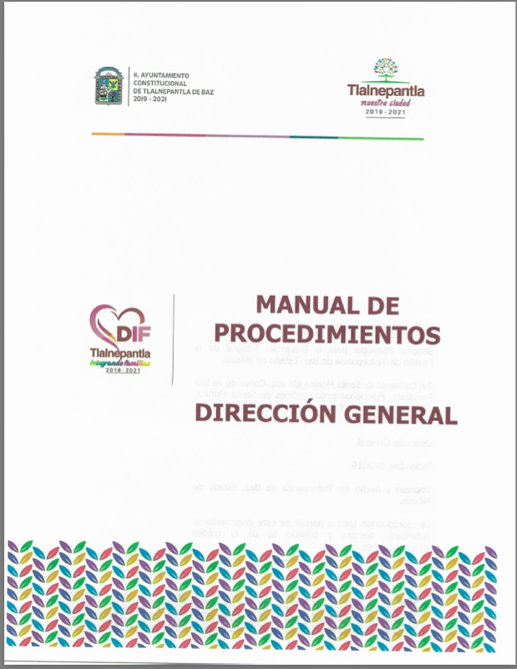
Posteriormente, a través de su informe justificado, la Jefa del Departamento de Educación para el Adulto Mayor (EDUCAM), refirió que la sección que compete a los procedimientos del Departamento de Educación para el Adulto Mayor (EDUCAM), inicia en la página 352 y concluye en la página 483 del Manual de Procedimientos de la Dirección General, mismo que se encuentra en uso y que actualmente se encuentra publicado en la página oficial del Sistema Municipal del DIF Tlalnepantla.

Asimismo, aclaró que el Departamento de Educación para el Adulto Mayor (EDUCAM) anteriormente se denominaba Unidad de Desarrollo y Educación para el Adulto Mayor (UNIDE) y, que dicha modificación fue incluida en el Reglamento vigente publicado el 12 de febrero en la Gaceta Municipal número 10 de 2021, sin embargo, la modificación correspondiente en la sección del Manual de Procedimientos se encuentra actualmente en proceso.

Al respecto esta Ponencia procedió a verificar la sección del Manual de Procedimientos en donde el Sujeto Obligado manifestó que se encontraba la información solicitada por el Recurrente, tal como se muestra a continuación:
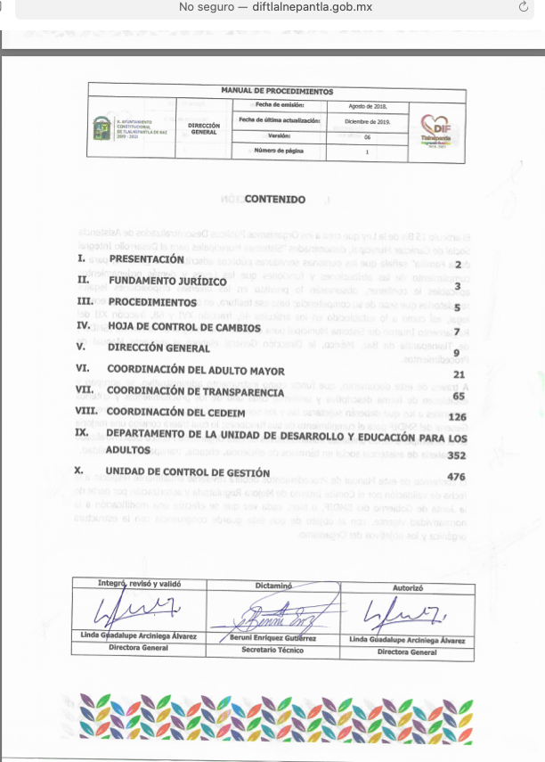

Al respecto, conviene apuntar que el artículo 161 de la Ley de Transparencia y Acceso a la Información Pública del Estado de México y Municipios, el cual señala lo siguiente:

“…
Artículo 161. Cuando la información requerida por el solicitante ya esté disponible al público en medios impresos, tales como libros, compendios, trípticos, registros públicos, en formatos electrónicos disponibles en Internet o en cualquier otro medio, se le hará saber por el medio requerido por el solicitante la fuente, el lugar y la forma en que puede consultar, reproducir o adquirir dicha información en un plazo no mayor a cinco días hábiles. La fuente deberá ser precisa y concreta y no debe implica que el solicitante realice una búsqueda en toda la información que se encuentre disponible.
…”

Concatenando lo anteriormente establecido, es posible desprender que el Sujeto Obligado una vez admitido el presente medio de impugnación, modificó su respuesta inicial y le indicó al Recurrente las secciones de los Manuales donde podía encontrar la información solicitada.
Consecuentemente, se considera procedente validar la modificación a la respuesta inicial por parte del sujeto obligado.
Con base en lo anterior, es de advertir dos elementos para el sobreseimiento: el primero se refiere a la actividad del sujeto obligado consistente en modificar o revocar su acto o resolución; en segundo término, que la impugnación quede sin efecto o sin materia. En este sentido, la existencia y subsistencia de un litigo entre las partes, es decir, un conflicto u oposición de intereses entre ellas, constituye la materia del proceso; por ello, cuando tal circunstancia desaparece -el litigio-, en virtud de una modificación o revocación -del sujeto obligado-, la controversia queda sin materia.

En este tenor, toda vez que, durante la sustanciación del presente medio de impugnación, el sujeto obligado modificó la respuesta inicial, y proporcionó al particular oficios signado por el Coordinación de Procuración de Fondos y Asistencia Social y la Jefa del Departamento de Educación para el Adulto Mayor (EDUCAM), mediante los cual manifestaron, en que parte de los Manuales de Procedimientos proporcionados en respuesta, se encuentran las secciones solicitadas por el Recurrente, existen elementos suficientes para concluir que el agravio planteado por el recurrente ha quedado solventado, ya que el sujeto obligado modificó su acto de forma tal que el medio de impugnación que se analiza quedó sin materia, al actualizarse la causal de sobreseimiento prevista en el artículo 162, fracción III de la Ley Federal de Transparencia y Acceso a la Información Pública.

Por lo que, con fundamento en los artículos 186, fracción I y 192 fracción III, de la Ley de Transparencia y Acceso a la Información Pública del Estado de México y Municipios, es procedente SOBRESEER el Recurso de Revisión 05071/INFOEM/IP/RR/2021, por que al haber modificado el acto el Sujeto Obligado, el medio de impugnación quedó sin materia.

CUARTO. Decisión.

Con fundamento en el artículo 186, fracción I, de la Ley de Transparencia y Acceso a la Información Pública del Estado de México y Municipios, este Instituto considera procedente SOBRESEER el medio de impugnación que nos ocupa.

Términos de la Resolución para conocimiento del Particular.

Este Instituto Garante, determinó sobreseer el Recurso de Revisión que interpuso en contra de la respuesta que le otorgó la Procuraduría de Protección al Ambiente del Estado de México, esto, toda vez que el Sujeto Obligado al modificar su respuesta inicial, el Recurso de Revisión quedó sin materia, pues el documento que le fue entregado en respuesta es el vigente, pues como se explicó en el informe justificado no se ha elaborado uno nuevo en donde se actualice el nombre del área y las funciones siguen siendo las mismas. Además de que ya le indicó en ambos manuales las páginas en donde puede consultar la información de su interés.

La labor del Instituto de Transparencia Acceso a la Información Pública y Protección de Datos Personales del Estado de México y Municipios, es apoyar a la población para acceder a la información pública y garantizar la protección de sus datos personales.

Por lo antes expuesto y fundado.

R E S U E L V E

PRIMERO. Se SOBRESEE el Recurso de Revisión 05071/INFOEM/IP/RR/2021, porque el Sujeto Obligado al modificar la respuesta de la solicitud con número de folio 00107/DIFTLALNE/IP/2021, el Recurso de Revisión quedó sin materia, en términos de los Considerandos TERCERO y CUARTO de la presente Resolución.

SEGUNDO. Notifíquese la presente resolución al Titular de la Unidad de Transparencia del Sujeto Obligado.

TERCERO. Notifíquese la presente Resolución al Recurrente, a través del SAIMEX asimismo, se hace de su conocimiento que de conformidad con lo establecido en el artículo 196 de la Ley de Transparencia y Acceso a la Información Pública del Estado de México y Municipios podrá promover el Juicio de Amparo en los términos de las leyes aplicables.

ASÍ LO RESUELVE, POR UNANIMIDAD DE VOTOS EL PLENO DEL INSTITUTO DE TRANSPARENCIA, ACCESO A LA INFORMACIÓN PÚBLICA Y PROTECCIÓN DE DATOS PERSONALES DEL ESTADO DE MÉXICO Y MU NICIPIOS, CONFORMADO POR LOS COMISIONADOS JOSÉ MARTÍNEZ VILCHIS, MARÍA DEL ROSARIO MEJÍA AYALA, SHARON CRISTINA MORALES MARTÍNEZ, LUIS GUSTAVO PARRA NORIEGA Y GUADALUPE RAMÍREZ PEÑA, EN LA CUADRAGÉSIMA CUARTA SESIÓN ORDINARIA, CELEBRADA EL OCHO DE DICIEMBRE DE DOS MIL VEINTIUNO, ANTE EL SECRETARIO TÉCNICO DEL PLENO, ALEXIS TAPIA RAMÍREZ.

